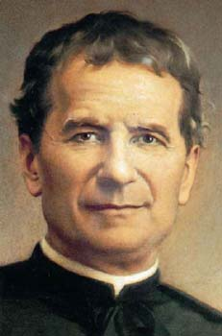
Don Bosco

La maqueta aquí expuesta es una copia de la casa donde creció el niño Juan Bosco, en la actualidad uno de los mas preciados museos de la Congregación Salesiana.
Don Bosco se caracterizó por su gran preocupación hacia los jóvenes mas necesitados, promovió la construcción de numerosas obras educativas al servicio de la juventud. Le fue dado el titulo de Padre, maestro y amigo de los jóvenes.

Ascensión Pisón

